Муниципальное автономное дошкольное образовательное учреждение

детский сад № 25 «Малыш»

**Консультация для родителей**

**«Организация самостоятельной изобразительной деятельности**

**детей дошкольного возраста дома»**

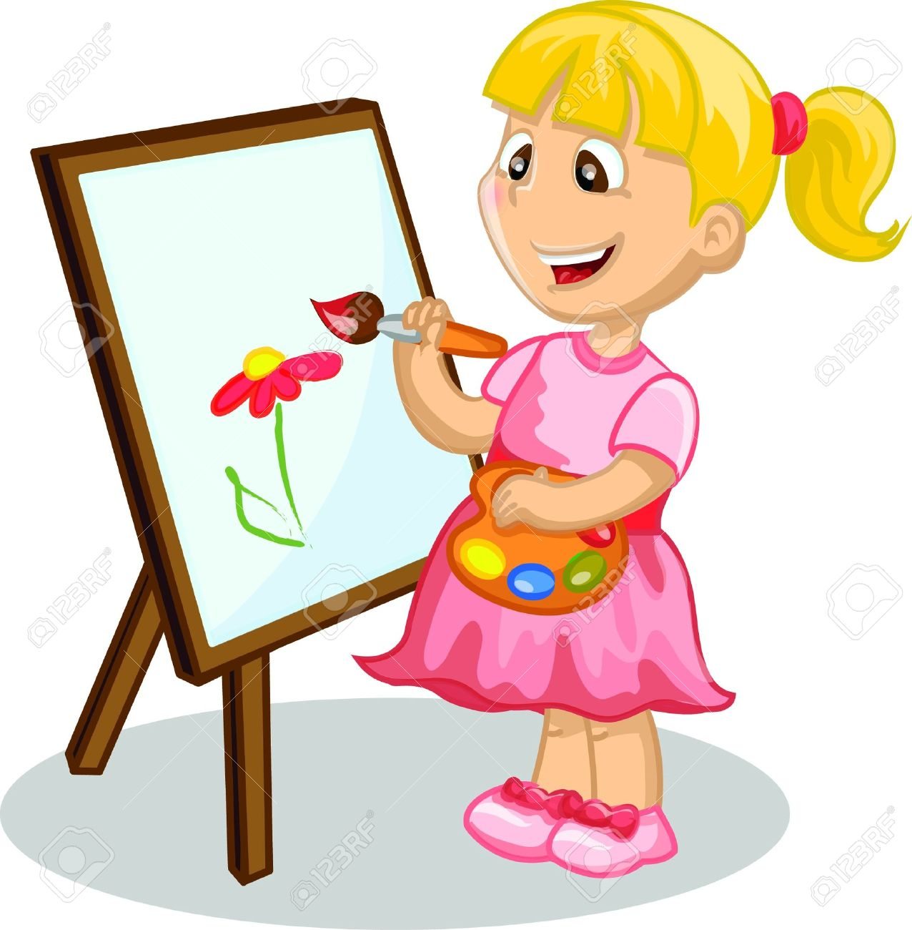

**Подготовила воспитатель Дедовская С.Я.**

ГО Карпинск, 2021 год

**Консультация для родителей**

**"Организация самостоятельной изобразительной деятельности детей дошкольного возраста дома"**

Дорогие родители! Все дети любят рисовать, лепить, вырезать, мастерить. И делают это самозабвенно и искренне. Хотя конечно, детские работы далеки от произведений искусства, редко практически применимы, да и художниками становятся совсем не каждый. Тем не менее, изобразительная деятельность (рисование, лепка, аппликация) имеет огромное значение для развития ребенка.

**Что же происходит, когда ребенок рисует, лепит, делает аппликацию?**

* Закрепляются и уточняются представления об окружающем мире, т.к. ребенок изображает не предмет (явление), а то, что о нем знает.
* Изодеятельность дает ребенку возможность выразить свое отношение к действительности.
* Ребенок учится смотреть и видеть, различать и сравнивать, вспоминать и запоминать, планировать и анализировать, воображать и фантазировать. Спрашивать, рассказывать и объяснять. Другими словами, развиваются все психические процессы (восприятие, внимание, память, мышление, воображение, речь).
* Укрепляется мелкая мускулатура рук, развивается ручная моторика.

**И развиваются способности детей**.

Формируется, и развиваются самостоятельность, целеустремленность, умение приложить волевые усилия (произвольность), желание сделать, что-то для других людей.

Изодеятельность предоставляет широкие возможности для развития ребенка, т. к. является одним из основных видов деятельности в дошкольном возрасте (наравне с игрой).

Для того, чтобы сама изодеятельность была полноценной, необходимо создать соответствующие условия и дома:

* наличие стола и стула для детского творчества, соответствующего росту ребенка и находящегося в хорошо освещенном месте Наличие и разнообразных материалов:
* бумага;
* картон;
* краски (акварельные, гуашь);
* баночка для воды;
* цветные и простые карандаши;
* фломастеры и маркеры;
* кисти (мягкие и жесткие) разных размеров;
* восковые мелки;
* клей (ПВА или карандаш);
* тканевая салфетка;
* клеенка;
* ножницы с закругленными концами;
* пластилин;
* стеки, штампики (ими могут стать колпачки от фломастеров, рельефные пуговицы) и т.п.
* дощечка для лепки.

Изобразительный материал должен находиться в доступном для ребенка месте (за исключением ножниц), чтобы он в любое время мог приступить к творчеству.

Заведите специальную папку, коробку для хранения детских работ. Хорошо, если есть возможность найти практическое применение рисунку (аппликации) оформить в рамку и повесить в комнате, подарить близкому человеку.

Организованная таким образом предметная среда, обеспечит материальную базу, для развития изобразительной деятельности ребенка.

Вышеперечисленные материалы так же необходимы дошкольнику, как и игрушки.

**Очень важно создать для ребенка не только соответствующие материальные условия, но и психологические**.

* Организуйте интересную содержательную жизнь ребенка, обогащайте ее яркими впечатлениями, обеспечивайте эмоционально-интеллектуальный опыт т.к. именно он является основой творчества.
* Стимулируйте интерес и желание ребенка творить.
* Верьте в его силы и говорите ему об этом. Будьте доброжелательными, искренне заинтересованными в общении с ребенком.
* Если ребенок увлеченно рисует или лепит самостоятельно и не просит вас о помощи – не вмешивайтесь. Ваше вмешательство будет расценено ребенком, как не уверенность в его способностях.
* Если ребенок просит о помощи, не отказывайте ему в этом, помогите, но не делайте всё за него.
* Говорите с ребенком о содержании рисунка, что он нарисовал, что ещё нарисует. Пока технические навыки не совершенны, не акцентируйте на это внимание, а обратите внимание на аккуратность работы.
* Не позволяйте насмешек в сторону рисунка ребенка.
* Хвалите или критикуйте не ребенка, а его действия и их результат.

(«мне так нравится, как ты слепил пирамидку, правда она немного кривая, давай ее выпрямим»).

* Поддерживайте ребенка при неудачах, но не обеспечивайте его переживания словами («Нашел из-за чего плакать!», «Подумаешь, краска растеклась»). Лучше окажите практическую помощь.
* Бережно и осторожно относитесь и результатам детской деятельности, если они потеряют значение для ребенка, он сделает это сам.

Такой подход в общении с ребенком не только обеспечит развитие творческой деятельности, но и укрепит с ним ваши отношения. Сделает их более близкими и доверительными, поможет ребенку чувствовать себя любимым и защищенным.

